Historia dla dzieci

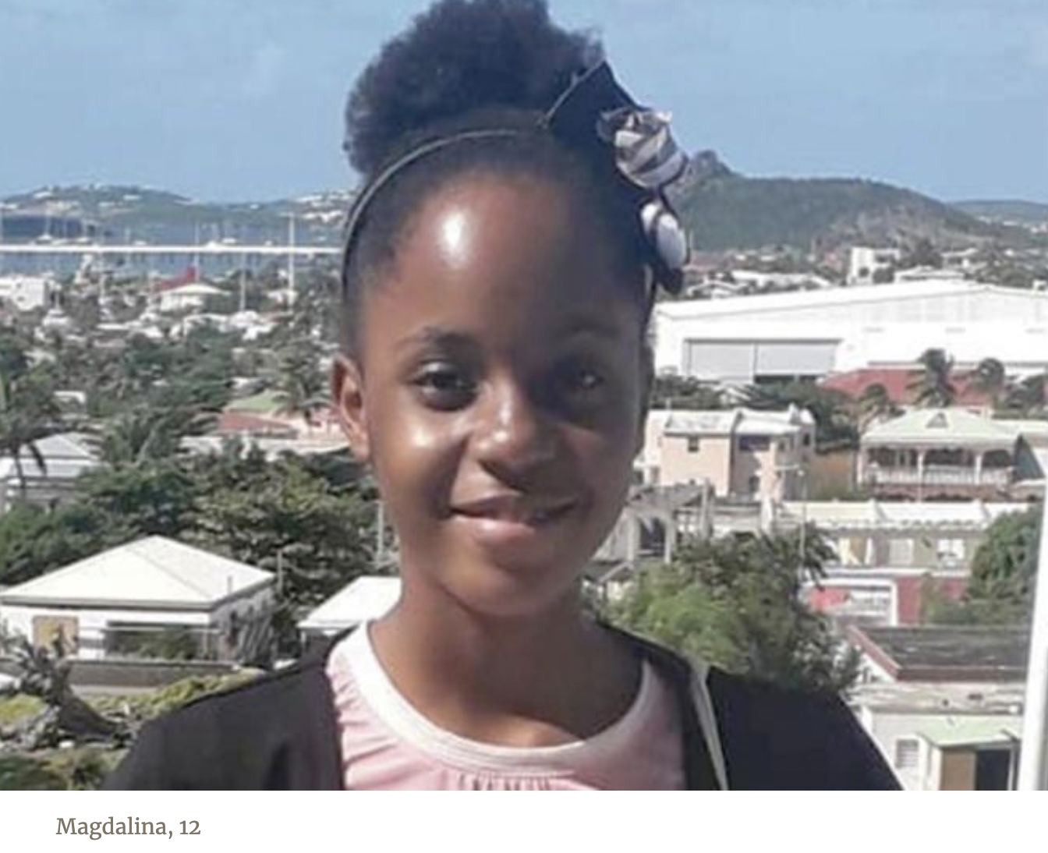

EWANGELIZOWANIE STOMATOLOGA

W St. Martin, mieście w Trynidadzie i Tobago, mała Magdalena stała przed apteką, gdzie każdego popołudnia tata odbierał ją po szkole.
Czasami musiała czekać godzinę lub półtorej, aż tata przyjedzie po pracy i zabierze ją do domu. Czekając tak, widziała wielu ludzi wchodzących i wychodzących z apteki. Zastanawiała się, czy ci ludzie kochają Jezusa?
Pewnego popołudnia, gdy wsiadła do samochodu, miała do taty pytanie.
"Tak wielu ludzi wchodzi i wychodzi z apteki" - powiedziała. "Czy mogę podzielić się z nimi ulotkami?".
Tata uśmiechnął się szeroko. Był szczęśliwy słysząc, że jego córka chce dzielić się Jezusem z innymi ludźmi.
"Oczywiście, nie ma problemu", powiedział.
Tata znalazł kilka ulotek o miłości Jezusa i następnego dnia, gdy wychodziła do szkoły, włożyła je do plecaka. Po szkole rozdawała ulotki ludziom wchodzącym i wychodzącym z apteki: "Dzień dobry, jak się masz? "Czy mogę podzielić się z tobą ulotką o miłości Jezusa?".
Wszyscy brali. Nikt nie odmawiał. Kiedy tata po nią przyjechał, z radością oznajmiła, że rozdała wszystkie ulotki.
Następnego dnia i następnego, Magdalena brała coraz więcej ulotek. Kiedy ich zabrakło, tata zrobił ich kserokopie.
Po pewnym czasie dziewczynka zauważyła, że każdego popołudnia obok apteki przechodził dentysta. Wchodził do swojego gabinetu, i wracał potem z powrotem. Każdego dnia wręczała mu ulotkę, a on za każdym razem brał jedną. Magdalena opowiedziała tacie o dentyście.
"Tatusiu, czy mogę z nim porozmawiać o Jezusie?" - zapytała.
Tata znał tego dentystę, bo leczył zęby jego żony. " Oczywiście, nie ma problemu" - powiedział tata.
Następnego dnia, Magdalena czekała na dentystę. Gdy ten przeszedł obok niej, zapytała: "Czy ma pan Jezusa w swoim sercu?".
Zdziwił się, słysząc to pytanie. Nie czytał ulotek, które dawała mu dziewczynka.
"Słyszałem o Jezusie, ale nie wierzę w Niego" - odpowiedział dentysta.
Gdy to usłyszała, zrobiło jej się smutno. Bardzo chciała, by dowiedział się o Jezusie. "Czy ma pan czas, by posłuchać historii biblijnej?
Mężczyzna nie mógł odrzucić tej propozycji i następnego dnia, zaprosił dziewczynkę do swojego gabinetu. Tata wyraził zgodę, aby Magdalena do niego poszła. Powiedział, że odbierze ją z gabinetu zamiast z apteki i odwiezie do domu po szkole. Tego wieczoru Magdalena poprosiła tatę o kilka ważnych wersetów biblijnych, które mówią o Jezusie i którymi mogłaby się podzielić. Miała jeszcze jedną prośbę.
"Dentysta nie ma Biblii" - powiedziała. "Czy mogę mu ją dać?".
Tata znalazł nowiutką, czarną Biblię. Dentysta był bardzo szczęśliwy, kiedy następnego popołudnia otrzymał ją od Magdaleny.
Przez następny miesiąc Magdalena codziennie po szkole chodziła do gabinetu dentystycznego. Razem z dentystą czytali Biblię i rozmawiali o przeczytanych historiach biblijnych. Dentysta uwierzył w Jezusa. Pewnego dnia powiedział, że zrozumiał, iż Bóg przy stworzeniu ustanowił siódmy dzień tygodnia Szabat, jako święty. Dziewczynka zaprosiła go, by w następny sobotę poszedł z nią do kościoła.
"Tak, mam czas" - odpowiedział. "Chętnie pójdę".
Gdy tego popołudniu wsiadła do samochodu, z podekscytowaniem przekazała tacie nowinę: "Zaprosiłam dentystę, do kościoła, i wyraził zgodę”, powiedziała z radością.
W następny Szabat podjechali po niego samochodem, i razem udali się do kościoła. Magdalena była bardzo szczęśliwa. Tata był bardzo szczęśliwy. Mama była bardzo szczęśliwa. A dentysta był szczególnie szczęśliwy.
"Pańska córka jest wspaniała" - powiedział tacie dentysta. "Wcześniej nic nie wiedziałam o Jezusie. Ale teraz Go poznałem".
Magdalena jest prawdziwą misjonarką. Rozpowszechnia ulotki i rozmawia z ludźmi o Jezusie. Jej tata - Maxo, również jest misjonarzem, ponieważ kiedy był chłopcem, zapoznał z Ewangelią swoją mamę i 14 innych osób z rodziny. Obecnie Maxo studiuje, by zostać pastorem na Uniwersytecie Południowych Karaibów w Trynidadzie i Tobago.

